KỲ THI TUYỂN SINH LỚP 10
THEO CHƯƠNG TRÌNH GDPT 2018

MÔN: TOÁN 9
Thời gian: 120 phút, không kể thời gian giao đề.

ĐỀ BÀI
Câu I: (1,5 điểm)
- Biểu đồ bên biểu diễn tỉ lệ đại biểu tham dự hội nghị theo độ tuổi. Biết rằng có đại biểu
từ đến tuổi.
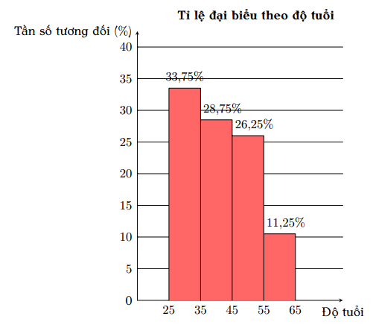
Có bao nhiêu đại biểu tham dự hội nghị? Lập bảng tần số ghép nhóm tương ứng.
- Xét phép thử quay bánh xe và quan sát xem khi nó dừng thì mũi kim (được gắn cố định)
chỉ vào ô số mấy. Tính xác suất của các biến cố A: “Kim chỉ vào ô có số là bội của 3”.

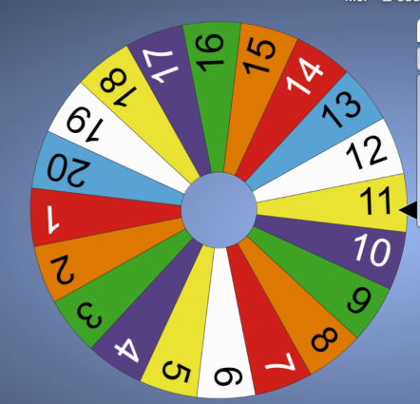
Câu II: (1,5 điểm) Cho biểu thức và (với) .
1) Tính giá trị của biểu thức khi .
2) Chứng minh.
3) Tìm giá trị nhỏ nhất của biểu thức .
Câu III: (2,5 điểm)
- Hưởng ứng phong trào của hội đồng đội làm tấm kính chắn giọt bắn gửi các y bác sĩ chống
dịch. Hai lớp trong đợt 1 đã làm được chiếc tấm kính chắn giọt bắn. Để đáp ứng nhu cầu
với tình hình dịch bệnh, nên trong đợt 2 lớp vượt mức và lớp vượt mức nên cả hai lớp đã làm được chiếc tấm kính chắn giọt bắn. Hỏi trong đợt 1 mỗi lớp làm được bao nhiêu tấm kính chắn giọt bắn?
- Theo kê hoạch, một công nhân phải hoàn thành sản phẩm trong một thời gian nhất định.
Nhưng do cải tiến kĩ thuật nên mỗi giờ người công nhân đó đã làm thêm sản phẩm. Vì vậy, chẳng những đã
hoàn thành kế hoạch sớm hơn dự định phút mà còn vượt mức sản phẩm. Hỏi theo kế hoạch, mỗi giờ người đó phải làm bao nhiêu sản phẩm?

3) Gọi là hai nghiệm của phương trình: Lập phương trình bậc hai có hai nghiệm là
Câu IV: (4,0 điểm)
- Một hộp bóng hình trụ chứa vừa khít quả bóng tennis có đường kính như hình.
- Tính diện tích bề mặt và thể tích của mỗi quả bóng
- Tính diện tích xung quanh và thể tích của hộp bóng.

- Cho đường tròn , từ điểm ở ngoài đường tròn vẽ hai tiếp tuyến và(là các tiếp điểm). cắttại E.
a) Chứng minh tứ giác nội tiếp.
b) Chứng minh vuông góc với và .
c) Gọilà trung điểm của , đường thẳng quavà vuông góc cắt các tia theo thứ tự tại và . Chứng minh là trung điểm của.
Câu V: (0,5 điểm)
Một học sinh được giao thiết kế một cái hộp dạng hình hộp chữ nhật thỏa mãn: Tổng của chiều dài và
chiều bằng 12cm; tổng của của rộng và chiều cao là 24cm. Giáo viên yêu cầu học sinh ấy phải thiết kế sao
cho thể tích cái hộp lớn nhất, giá trị lớn nhất ấy bằng bao nhiêu ?

HẾT

HƯỚNG DẪN
Câu I: (1,5 điểm)
- Biểu đồ bên biểu diễn tỉ lệ đại biểu tham dự hội nghị theo độ tuổi. Biết rằng có đại biểu từ đến tuổi.

Có bao nhiêu đại biểu tham dự hội nghị? Lập bảng tần số ghép nhóm tương ứng.
- Xét phép thử quay bánh xe và quan sát xem khi nó dừng thì mũi kim (được gắn cố định) chỉ vào ô số mấy. Tính xác suất của các biến cố A: “Kim chỉ vào ô có số là bội của 3”
Chứng minh

Lời giải

- Số đại biểu tham dự hội nghị là: (đại biểu)
- Lập bảng tần số ghép nhóm tương ứng:
Độ tuổi
Tần số tương ứng | 33,75% | 28,75% | 26,25% | 11,25%

Không gian mẫu thử có 20 phần tử
Số kết quả thuận lợi cho biến cố A: “kim chỉ vào ô có số là bội của 3” là 6.
Xác suất của biến cố A là:
Câu II: (1,5 điểm) Cho biểu thức và (với)
1) Tính giá trị của biểu thức khi
2) Chứng minh
3) Tìm giá trị nhỏ nhất của biểu thức
Lời giải
- Thay (TMĐK) vào biểu thức có:
Vậy khi
2) Chứng minh
Vậy với
- Tìm giá trị nhỏ nhất của biểu thức
Xét bất đẳng thức Cauchy: Với hai số thực không âm a, b ta có:
. Dấu “=” xảy ra khi và chỉ khi
Thật vậy:
Dấu “=” xảy ra khi và chỉ khi
Vì nên áp dụng bất đẳng thức Cauchy ta có
Dấu “=” xảy ra khi và chỉ khi:
(Thỏa mãn)
Vậy khi và chỉ khi
Câu III: (2,5 điểm)
- Hưởng ứng phong trào của hội đồng đội làm tấm kính chắn giọt bắn gửi các y bác sĩ chống dịch. Hai lớp trong đợt 1 đã làm được chiếc tấm kính chắn giọt bắn. Để đáp
ứng nhu cầu với tình hình dịch bệnh, nên trong đợt 2 lớp vượt mức và lớp vượt mức nên cả hai lớp đã làm được chiếc tấm kính chắn giọt bắn. Hỏi trong đợt 1 mỗi lớp làm được bao nhiêu tấm kính chắn giọt bắn?
Lời giải
Gọi số tấm kính giọt bắn mỗi lớp làm được trong đợt 1 lần lượt là: (tấm) (
Vì trong đợt 1 cả hai lớp đã làm được chiếc tấm kính chắn giọt bắn nên ta có phương trình:
(1)
Số tấm kính giọt bắn lớp làm được trong đợt 2 là: (tấm)
Số tấm kính giọt bắn lớp làm được trong đợt 2 là: (tấm)
Vì trong đợt 2 cả hai lớp đã làm được chiếc tấm kính chắn giọt bắn nên ta có phương trình:
(2)
Từ (1) và (2) ta có hệ phương trình:
Giải hệ phương trình ta được:
Vậy số tấm kính giọt bắn mỗi lớp làm được trong đợt 1 lần lượt là: (tấm)
- Theo kế hoạch, một công nhân phải hoàn thành sản phẩm trong một thời gian nhất định. Nhưng do cải tiến kĩ thuật nên mỗi giờ người công nhân đó đã làm thêm sản phẩm. Vì vậy, chẳng những đã hoàn thành kế hoạch sớm hơn dự định phút mà còn vượt mức sản phẩm. Hỏi theo kế hoạch, mỗi giờ người đó phải làm bao nhiêu sản phẩm?
Lời giải
Gọi số sản phẩm phải làm trong 1 giờ theo kế hoạch là: (sản phẩm) ()
Thời gian công nhân đó làm xong số sản phẩm theo kế hoạch là: (giờ)
Số sản phẩm phải làm trong 1 giờ theo thực tế là: (sản phẩm)
Số sản phẩm người công nhân đó làm được theo thực tế là: (sản phẩm)
Thời gian công nhân đó làm xong số sản phẩm theo thực tếlà: (giờ)
Vì thực thế người công nhân đó hoàn thành công việc sớm hơn phút giờ nên ta có phương trình:
Vậy số sản phẩm phải làm trong 1 giờ theo kế hoạch là (sản phẩm)
3) Gọi là hai nghiệm của phương trình: Lập phương trình bậc hai có hai nghiệm là
Lời giải
Xét phương trình
Ta có: nên PT (1) luôn có hai nghiệm trái dấu
Theo hệ thức Vi-ét ta có:
Xét
Do đó: là nghiệm của phương trình bậc hai ẩn t sau:
Câu IV: (4,0 điểm)
- Một hộp bóng hình trụ chứa vừa khít quả bóng tennis có đường kính như hình.

- Tính diện tích bề mặt và thể tích của mỗi quả bóng
- Tính diện tích xung quanh và thể tích của hộp bóng.

Lời giải

Tính diện tích bề mặt và thể tích của mỗi quả bóng
Bán kính quả bóng hình cầu là :
Diện tích bề mặt mỗi quả bóng là :
Thể tích của mỗi quả bóng hình cầu là:

Tính diện tích xung quanh và thể tích của hộp bóng.
Bán kính hộp bóng hình trụ chính là bán kính của quả bóng hình cầu là:
Chiều cao của hộp bóng hình trụ là:
Diện tích xung quanh hộp bóng hình trụ là :
Thể tích của hộp bóng hình trụ là:

Cho đường tròn , từ điểm ở ngoài đường tròn vẽ hai tiếp tuyến và(là
các tiếp điểm), cắttại E.
a) Chứng minh tứ giác nội tiếp.
b) Chứng minh vuông góc với và .
c) Gọi thuộc đoạn thẳng , đường thẳng quavà vuông góc cắt các tia theo thứ tự tại và . Chứng minh là trung điểm của.
Lời giải
a) Chứng minh tứ giác nội tiếp.
Xét có: là tiếp tuyến tại (GT) nên
vuông tại nên điểm thuộc đường tròn đường kính (1)
Mặt khác: là tiếp tuyến tại (GT) nên
vuông tại nên điểm thuộc đường tròn đường kính (2)
Từ (1) và (2) sy ra: 4 điểm cùng thuộc đường tròn đường kính
Do đó, tứ giác nội tiếp đường tròn đường kính
b) Chứng minh vuông góc với và .
* Chứng minh vuông góc với
Xét có: và là hai tiếp tuyến cắt nhau ở (GT)
(tính chất hai tiếp tuyến cắt nhau)
Mà ( thuộc đường tròn)
là đường trung trực của nên
* Chứng minh
Xét và có:
: góc chung
Suy ra: ~ (g.g)
c) Gọi là điểm thộc đoạn thẳng , đường thẳng quavà vuông góc cắt các tia theo thứ tự tại và . Chứng minh là trung điểm của.
Vì
vuông tại nên điểm thuộc đường tròn đường kính (1)
Vì
vuông tại nên điểm thuộc đường tròn đường kính (2)
Từ (1) và (2) sy ra: 4 điểm cùng thuộc đường tròn đường kính
Do đó, tứ giác nội tiếp đường tròn đường kính
( 2 góc nội tiếp cùng chắn cung )
CMTT ta có:
Mặt khác: cân ở hay
Do đó: cân ở mà (GT)
là trung điểm của
Câu V: (0,5 điểm) Một học sinh được giao thiết kế một cái hộp dạng hình hộp chữ nhật thỏa mãn: Tổng
của chiều dài và chiều bằng 12cm ; tổng của của rộng và chiều cao là 24cm. Giáo viên yêu cầu học sinh
ấy phải thiết kế sao cho thể tích cái hộp lớn nhất, giá trị lớn nhất ấy bằng bao nhiêu ?

Lời giải
Gọi chiều rộng là
Chiều dài là
Chiều cao là
Ta có thể tích chiếc hộp là:
Bất đẳng thức Cauchy 3 số không âm ta có:
Dấu “=” xảy ra khi và chỉ khi
Thật vậy, đặt
Ta phái chứng minh:
(vì )
(luôn đúng)
Dấu “=” xảy ra khi hay
Áp dụng bất đẳng thức Cauchy cho 3 số không âm ta có:

Dấu “=” xảy ra khi và chỉ khi:
Vậy

HẾT

